Практическая работа 1

ИССЛЕДОВАНИЕ ЦИФРОВОГО КАНАЛА ПЕРЕДАЧИ С ШУМОМ

Цель работы – исследование влияния помех на точность передачи цифровых визуальных данных.

Теоретическая часть
Обобщенная модель цифровой системы передачи информации.
Обобщенная модель цифровой системы передачи (ЦСП) информации включает три фундаментальных процесса: кодирование-декодирование источника, кодирование-декодирование канала, модуляция-демодуляция при передаче по каналу (рис. 1). На передающей стороне все виды обработки информационных сообщений служат цели преобразования их в сигналы, наиболее подходящие для передачи по каналу конкретного типа. На приемной стороне производятся обратные операции, направленные на восстановление в исходном виде с минимально возможными искажениями. При этом искажения обусловлены либо неидеальностью процессов прямого - обратного преобразования, либо неидеальностью характеристик тракта (канала связи), включая воздействие помех.
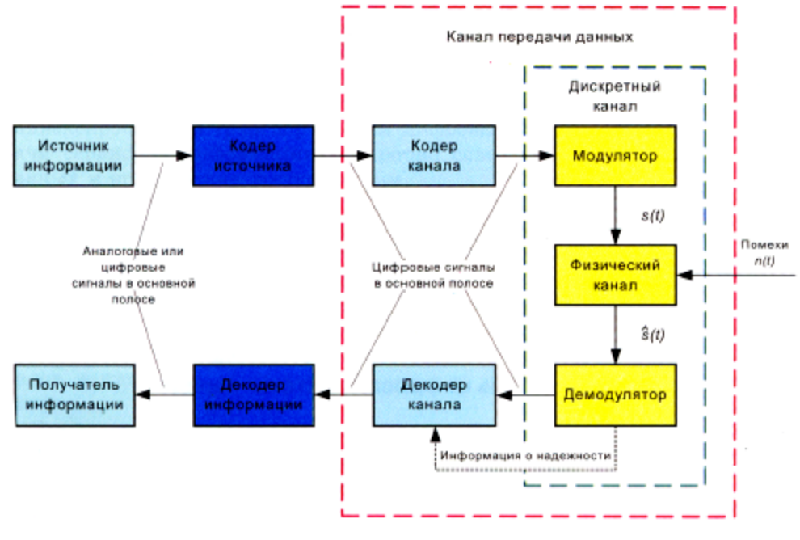

Рис. 1. Обобщенная модель цифровой системы передачи

Процесс кодирования источника имеет своей главной целью сокращение объема передаваемой информации, т.е. снижение требований к таким ресурсам системы, как время передачи, полоса пропускания, объем памяти при обработке или при хранении информации.
Кодирование канала используется для исправления ошибок, возникающих при приеме цифрового сигнала из-за действия различных помех и искажений. В трактах вещания информации программных служб применяется только прямое исправление ошибок, а в обратных каналах интерактивных систем, особенно в телефонных каналах, возможно также использование перезапросов. В любом случае кодирование канала приводит к увеличению объема передаваемых данных, т.к. алгоритмы обнаружения и исправления ошибок требуют добавления специальных служебных символов, а повторы перезапрошенных блоков непосредственно увеличивают время передачи.
Модуляция используется для преобразования сигналов, представленных в основной (исходной) полосе частот, в радиосигналы заданной полосы частот, что обеспечивает возможность их передачи по конкретному физическому каналу. Дополнительным свойством сложных видов модуляции является более плотная упаковка данных в частотной области, когда на единицу полосы приходится больше передаваемой информации.
В цифровых системах передачи процесс модуляции-демодуляции можно рассматривать как способ преобразования кода в сигнал и обратно. Конкретный метод модуляции выбирается, исходя из особенностей построения системы, требуемой скорости передачи по предоставленному каналу, заданной вероятности приема (включая возможности системы защиты от ошибок) и пр. Таким образом, постановка проблемы совместной оптимизации модема и кодека направлена на решение одной важной задачи – наилучшего согласования сигнала с характеристиками канала. При поиске оптимального варианта согласования чаще всего останавливаются на выборе одного из двух критериев:
- высокой спектральной эффективности, т.е. передачи с высокой скоростью в узкой полосе;
- высокой энергетической эффективности, т.е. передачи с низким отношением несу-щая/шум и с максимальным занятием всей доступной полосы.
В первом случае применяют плотные созвездия сигналов (например, модуляция 64QAM или 16QAM) совместно с мало избыточными кодами, исправляющими ошибки. Во втором случае используются разреженные созвездия (QPSK) совместно с высоко избыточными корректирующими кодами. С учетом реальных ограничений на допустимую полосу канала и достижимое отношение несущая/шум выбирается необходимый компромисс между спектральной и энергетической эффективностями.
Факторы, влияющие на качество принимаемого сигнала
При приеме цифрового сигнала и декодировании переданной информации неизбежно возникают ошибки в отдельных битах или в более обширных фрагментах цифрового потока. В хорошо спроектированной и работающей системе передачи ошибки возникают крайне редко. В противном случае они могут существенно исказить принятое сообщение или вовсе сделать невозможным его использование. Существует достаточно много факторов, каждый из которых может привести к возникновению ошибок в декодированном сигнале. Но чаще всего ошибки вызывает совокупность факторов при том, что отдельно взятые факторы не носят доминирующего характера. Основные категории искажений в системе и конкретные факторы, их порождающие, приведены в таблице 1.

Таблица 1.
Категория искажений | Влияющие факторы | Влияющие источники искажений
Искажения формы сигнала в виде межсимвольных и квадратурных искажений | Переходная характеристика | Модулятор
 | Шаблон формы АЧХ и ФЧХ | Формирующий фильтр
 | Линейные искажения | Канал связи, приемник, корректор
 | Ограничение полосы | Канал связи, приемник
Фазовые ошибки несущей | Нестабильность частоты | Модулятор, демодулятор
Фазовые ошибки несущей | Неточность квадратуры | Модулятор, демодулятор
Фазовые ошибки несущей | Ошибки при восстановлении несущей | Демодулятор
Дрейф пороговых уровней решающего устройства | Дрейф выходного сигнала демодулятора | Демодулятор
Дрейф пороговых уровней решающего устройства | Дрейф опорного источника | Решающее устройство
Дрейф пороговых уровней решающего устройства | Неточность установки зоны  решения | Решающее устройство
Шум | Тепловой шум | Входные каскады радиоприемника
Шум | Шум устройства синхронизации | Шум задающих генераторов или синтеза торов передатчика и приемника, фазовый джиттер восстановленных несущей и тактов
Помехи | Индустриальные помехи | Внешние источники в канале связи, побочный прием
Помехи | Эхо-сигналы | Многолучевое отражение, несогласованность кабельных линий
Помехи | Сигналы других радио-  передающих средств | Передатчики совмещенного канала, внеполосные излучения, побочный прием

Все указанные искажения и факторы, так или иначе, пересчитываются в эквивалентное случайное изменение уровня принимаемого сигнала в точке решения, т.е. в снижение отношения сигнал/шум.
Анализ воздействия шумов и помех на передаваемый сигнал, а также методы борьбы с помехами относятся к стержневым вопросам теории и техники передачи информации.
Белый шум. Среди всех источников шума наиболее распространенным на практике и наиболее широко используемым в качестве модели случайного процесса является шум, описываемый нормальным (гауссовым) распределением. Такой шум возникает в результате одновременного воздействия многих независимых случайных источников. Нормальное распределение отражает положения центральной предельной теоремы теории вероятностей, согласно которой случайная величина х, полученная суммированием статистически независимых случайных величин х₁, х₂, …. х_{n} с произвольными плотностями, имеет плотность, приближающуюся к нормальной, если n стремится к бесконечности. Типичным примером шума с нормальной плотностью является тепловой шум, обусловленный броуновским движением электронов в проводнике. Шум подобного типа принято называть белым шумом. Наибольший интерес при анализе систем представляет аддитивный белый гауссовый шум.
Аналитическое выражение для нормальной плотности, в общем случае, имеет вид:
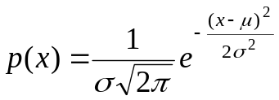
где μ - среднее значение; σ - среднеквадратичное отклонение.
Идеальный белый шум, обладая неограниченным однородным спектром, представляет собой последовательность бесконечно коротких импульсов, имеющих случайную высоту и следующих друг за другом через случайные промежутки времени. Для идеального белого шума мощность шума, приходящаяся на конечную полосу частот, т.е. спектральная плотность, бесконечно мала. Для анализа процессов в реальной области положительных частот используют одностороннюю спектральную плотность N₀, Вт/Гц. При теоретическом анализе в области положительных и отрицательных частот используют двустороннюю спектральную плотность N₀/2, Вт/Гц. Очевидно, что в обоих случаях мощность шума остается одной и той же. Постоянство спектральной плотности идеального белого шума означает, что в бесконечно широкой полосе частот средняя мощность шума бесконечно велика, т.е. такое свойство является не более, чем математической идеализацией. Однако практически полоса пропускания системы всегда ограничена, что автоматически ограничивает и мощность шума в этой полосе. Поэтому значение спектральной плотности за пределами полосы пропускания не влияет на анализируемые параметры сигнала и шума.
Реальный белый шум соответствует идеальному белому шуму, прошедшему через фильтр. Он имеет ограниченный спектр, т.е. импульсы конечной длительности. При ограниченной ширине спектра мощность реального белого шума в конечной полосе частот также конечна.
Обычно при расчетах мощности N реального белого шума в полосе В (Гц) используют спектральную плотность мощности N₀ = N/B (Вт/Гц) и абсолютную температуру источника шума Т (К°), где К° = С° + 273°.
При этом наибольшая мощность шума, которую можно получить от теплового источника
N = kTB,
где k = 1,38 × 10⁻²³ Дж/К — постоянная Больцмана.
Рэлеевский шум.
Рэлеевским называется шум, плотность вероятности которого описывается распределением Рэлея
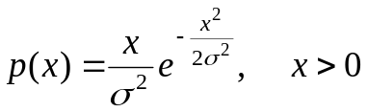
Рэлеевский шум — это узкополосный шум. Его физической интерпретацией является синусоидальная несущая с частотой, равной средней частоте полосы пропускания, и модулированная по амплитуде низкочастотным узкополосным шумовым напряжением положительной полярности. Это модулирующее напряжение соответствует напряжению на выходе линейного детектора, на вход которого подан узкополосный гауссовский шум с высоким уровнем.
Рэлеевский шум отражает физические процессы в узкополосных системах, в частности, в приемной аппаратуре, в которой используется линейный детектор. По сравнению с гауссовым шумом рэлеевский имеет более чем на 2 dB меньший пик-фактор, т.е. пиковое напряжение, превышаемое в течение 0,01% времени (9,64 dB против 11,80 dB).
Импульсный шум.
Импульсный шум — это последовательность импульсов произвольной длительности и амплитуды, следующих друг за другом через случайные промежутки времени. Отличие импульсного шума от непрерывного в том, что длительность импульсов импульсного шума значительно меньше промежутков между ними, поэтому появление каждого импульса рассматривается как независимое событие. Число независимо возникающих импульсов в течение любого промежутка времени подчиняется пуассоновскому распределению
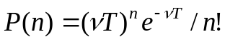
где P(n) – вероятность появления n импульсов за время T; - среднее число импульсов в единицу времени.
Прохождение импульсного шума через полосовую цепь приводит к размытию импульсов, т.е. к расширению импульсов и слиянию их в непрерывный шум. Но значение пикового уровня шума при этом пропорционально ширине полосы пропускания, а значение среднего уровня — корню квадратному из полосы.
Отношение сигнала к шуму.
При анализе процессов в системах передачи информации используется несколько близких показателей, характеризующих энергетические соотношения между сигналом и шумом.
В цифровых системах передачи, особенно при сравнении различных методов исправления ошибок, принято использовать нормированное отношение средней энергии на бит информации к спектральной плотности мощности шума E_{b}/N₀. Это отношение удобно тем, что в нем не фигурируют абсолютные значения полосы частот и длительности тактового интервала. Спектральная плотность мощности шума N_{Q} имеет размерность энергии, поэтому с ней следует сравнивать энергию сигнала Е, а не среднюю мощность S.
Учитывая, что Е = ST₀, N = N₀B, где Т₀ - время передачи сигнала, В - полоса фильтра, получаем соотношение между двумя показателями:
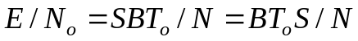
Величина BT₀ называется базой сигнала и в данном случае является коэффициентом пересчета отношения энергий сигнала и шума в отношение их средних мощностей.
Очевидно, что средняя энергия одного символа информации E_{s} = ST_{s}, где Т_{s} - тактовый интервал символа. Тогда отношение энергий символа сигнала и шума связано со средним за длительность символа отношением мощностей символа и шума выражением:
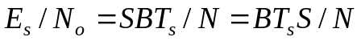.
При передаче двоичных сигналов E_{s} = E_{b}, в противном случае
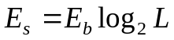,
где L – число уровней.
При передаче многоуровневых импульсов в основной полосе 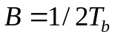, мощность сигнала 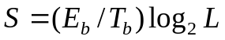, а мощность шума 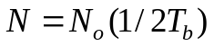
Следовательно
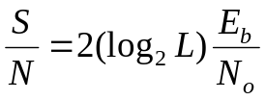.
Вероятность ошибки при приеме сигналов.
Помехоустойчивость цифровых систем передачи оценивается отношением сигнал/шум, необходимым для получения некоторой заданной вероятности ошибки. Практический интерес представляет значение отношения сигнал/шум на входе решающего устройства, т.е. именно того узла, работа которого вызывает появление ошибочных битов. Хотя в современных системах применяются сложные методы амплитудно-фазовой модуляции, но реально решение принимается о соотношении между уровнем демодулированного импульса и порогом. Поэтому поясним механизм возникновения ошибок на простой модели двоичного биполярного сигнала с нулевым пороговым уровнем. В случае многоуровневых импульсов аналогичная картина будет характеризовать случай различения двух смежных уровней относительно порога, проходящего между ними.
На рис. 2 показана модель приемника - решающего устройства, а на рис. 4 двоичный сигнал со значащими уровнями А и В, которые искажены действием аддитивного шума. В предположении, что шум одинаково воздействует на оба уровня, справа от импульса показаны одинаковые кривые гауссовского распределения, центрированные относительно уровней А и В. Размах сигнала, т.е. расстояние между уровнями, равен V. Ошибка в решении об уровне импульса возникает при превышении шумом порогового уровня, отстоящего от номинальных сигнальных уровней на значение V/2. На возникновение ошибки оказывают влияние импульсы шума, имеющие полярность, противоположную полярности сигнала. Так как гауссовское распределение не имеет ограничения по оси абсцисс, то всегда существует вероятность случайного события, состоящего в превышении шумом порога V/2.
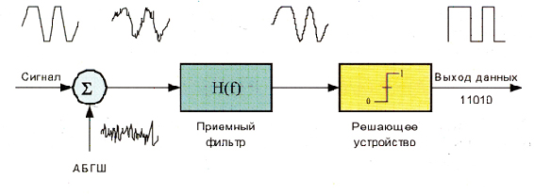
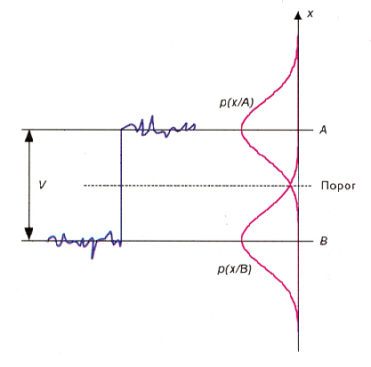
Рис. 2. Модель приемника - решающего устройства
Рис. 3. Двоичный сигнал со значащими уровнями А и В

Вероятность ошибки:
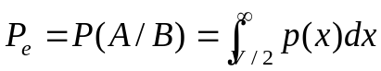
где плотность вероятности напряжения нормальной флуктуационной помехи:
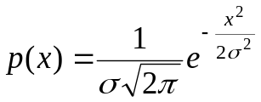
В итоге получим:
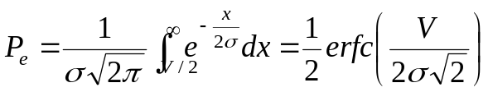
Полученное выражение показывает, что при фиксированном значении x вероятность ошибки зависит только от расстояниями между уровнями V, независимо от того, ведется передача однополярным сигналом (0, V) или биполярными сигналами (+V/2 , -V/2). В более широком смысле выражение зависит от отношения размаха сигнала к среднеквадратическому (эффективному) значению напряжения шума V/σ.
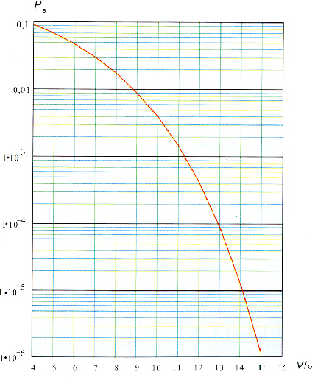
Графическая зависимость P_{e} от V/ σ показана на рис. 4.

Рис. 4. Зависимость вероятности ошибки от отношения сигнал/шум

Обобщенного параметром качества цифровых систем передачи является коэффициент битовых ошибок (Bit Error Rate, BER).
Согласно определению, BER представляет собой отношение числа ошибочно принятых битов к общему числу принятых битов. Его величина статистически колеблется около значения среднего коэффициента ошибок за длительный промежуток времени. Разница между непосредственно измеренным коэффициентом ошибок и долговременным средним значением зависит от числа контролируемых бит и тем самым от длительности измерения.
База времени формируется при помощи двух основных методов.
В соответствии с первым из них, на принимающем конце задается фиксированное число наблюдаемых бит и регистрируется соответствующее число бит с ошибками.
Например, если число ошибочно принятых бит оказалось равным 20, а заданное общее число принимаемых бит – 10⁶, то коэффициент ошибок составит 20/10⁶ = 20 x 10⁻⁶ = 2 x 10⁻⁵ .
Достоинством такого подхода является точно известное время измерения, а недостатком – невысокая надежность измерения при малом числе ошибок.
Согласно второму методу, время измерений определяется заданным числом ошибок. Измерение длится до тех пор, пока, например, не будет зафиксировано 100 ошибок. Затем на основании соответствующего числа битов данных вычисляется коэффициент ошибок. Его недостаток заключается в том, что неизвестно время измерений, которое при малых коэффициентах ошибок может оказаться очень большим.

Описание моделирующей программы
Для выполнения исследования влияния характеристик шума на точность передачи цифровых данных в качестве источника информации выбраны статические изображения. На рис. 5 показано интерфейсное окно моделирующей программы. Программа выполняет следующие функции:
1. С помощью кнопки «Open» выполняется открытие папки, выбирается и загружается файл изображения в формате *.bmp. При этом в окошках «Н» и «W» появляются значения высоты и ширины в пикселях.
2. Кнопка «Close» используется для очистки и закрытия окон с изображения.
3. Кнопка «Save» позволяет сохранить файл изображения «out_Image».
4. При нажатии кнопки «Noise 1» выполняются следующие операции:
- преобразование формата изображения из RGB в компоненты яркости Y и цветности U, V;
- наложение на каждый байт массивов Y, U и V гауссовского шума с заданным значением среднеквадратичного отклонения (siqm);
- вычисление отношения сигнал/шум (PSNR) по следующей формуле
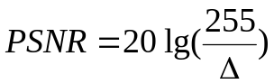(дБ).
где
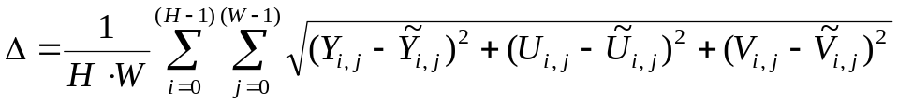,

(YUV) ˗ значения яркости и цветности пикселей исходного изображений;
(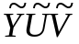) ˗ значения пикселей восстановленного изображения;
- обратное преобразование в 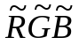 и вывод зашумленного изображения в окно «out_Image».
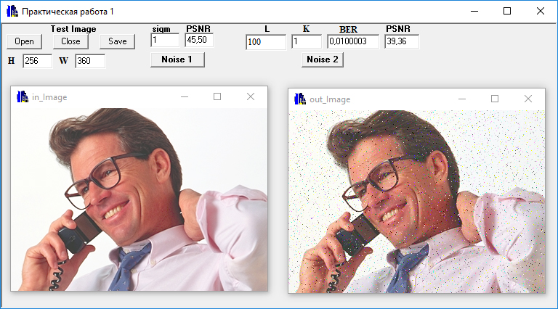
Рис. 5. Интерфейсное окно моделирующей программы

5. При нажатии кнопки «Noise 2» выполняются следующие операции:
- преобразование формата изображения из RGB в компоненты яркости Y и цветности U, V;
- преобразование байтовых массивов Y, U и V в битовые массивы;
- разбиение битового массива на интервалы с длиной L.
- наложение в каждом интервале битового массива случайным образом единичных бит ошибок с заданной кратностью K, где число K означает количество ошибок в интервале L расположенных последовательно.
- Вычисление коэффициента битовых ошибок:
BER = (N_{Y} + N_{U} + N_{V})/(24×H×W), где N_{Y} , N_{U} и N_{V} количество ошибок в битовых массивах Y, U и V.
- преобразование битовых массивов в байтовые массивы , вычисление значения PSNR и вывод зашумленного изображения в окно «out_Image».
Порядок выполнения работы
Перед началом выполнения работы каждый студент получает свой вариант задания. Вариант задания соответствует кратности ошибок K, который может принимать следующие значения: 1,2,3,4 …8.
Работа состоит из двух этапов.
Первый этап «Исследование влияния гауссовского шума».
- Запустить приложение «PRAKTIKA_1» и открыть файл *.bmp тестового изображения. При отсутствии файлов формата *.bmp можно использовать файлы другого формата после их сохранения в *.bmp с помощью любого фоторедактора.
- Построить таблицу и график зависимости PSNR = F(siqm) для десяти значений siqm: 1,2,3,4…10.
- Визуально оценить значение PSNR, при котором шумы становятся незаметны для глаза.
- Повторить пункты 1-3 для 5-ти тестовых изображений, построить усредненный график PSNR = F(siqm) и определить среднее значение PSNR, при котором шумы незаметны для глаза.
Второй этап «Исследование влияния битовых ошибок».
- Запустить приложение «PRAKTIKA_1» и открыть файл *.bmp тестового изображения.
- Установить кратность ошибок K в соответствии с вариантом задания.
- Построить таблицу и график зависимости PSNR = F(BER) для десяти значений заданного интервала L. Значение L изменять от 1000 до 10000 с шагом 1000.
- Увеличивая значение L оценить значение BER, при котором ошибки становятся незаметны для глаза.
- Повторить пункты 1-3 для 5-ти тестовых изображений, построить усредненный график PSNR = F(BER) и определить среднее значение BER, при котором ошибки незаметны для глаза.

Требования к оформлению отчёта
Отчёт должен содержать:
- титульный лист;
- задание на практическую работу;
- результаты выполнения программы: привести примеры двух зашумленных изображений для этапа 1 с минимальным и максимальным значением PSNR и примеры двух изображений для этапа 2 с минимальным и максимальным значением BER;
- таблица PSNR = F(siqm) для 5-ти тестовых изображений, включая усредненные значения;
- рисунок с графиками зависимостей PSNR = F(siqm) для 5-ти тестовых изображений, включая усредненный график;
- таблица PSNR = F(BER) для 5-ти тестовых изображений, включая усредненные значения;
- рисунок с графиками зависимостей PSNR = F(BER) для 5-ти тестовых изображений, включая усредненный график;
- выводы.

Контрольные вопросы
- Поясните назначение блоков обобщенной модели цифровой системы передачи.
- Основные категории искажений в системе и влияющие факторы.
- Характеристики гауссовского шума.
- Характеристики релеевского шума.
- Характеристики импульсного шума.
- Основные определения отношения сигнал/шум.
- Способ расчета вероятности ошибки при приеме сигнала.
- Способы оценки коэффициента битовых ошибок (BER).

